**ФИО преподавателя** _Жигжитова Оксана Васильевна

**Группа** ___ЖКХ____________Курс _________1________

**Дисциплина**  Химия

**Тема**  Металлы

1. Необходимо ознакомиться с материалом

2. Конспект

**План урока:**

**1. Физические свойства металлов**

**2. Способы получения металлов**

**3. Химические свойства металлов**

**4. Коррозия металла**

**5. Биологическая роль металлов**

**6. Применение металлов**

**Физические свойства металлов**

**Металлы – химические элементы, атомы которых в процессе реакции стремятся отдавать электроны. Они обладают металлической кристаллической решеткой и общими физическими свойствами. На данный момент известно более 87 металлов.**

**Для металлов характерен ряд свойств: твердость (кроме ртути, которая представляет собой жидкость); металлический блеск; проводимость электрического тока и тепла; пластичность. Металлы при ударах не разрушаются, а меняют форму. С этой особенностью связано то, что из них производят проволоку, металлические листы и др. Развитие бронзового и железного века связано с производством товаров из металлов.**

**Расположение металлов в периодической таблице Д.И. Менделеева.**

**Определить, является ли простое вещество металлом, можно с помощью периодической таблицы Менделеева. Металлы располагаются ниже диагонали «водород-бор- кремний-мышьяк-теллур-астат», а неметаллы выше.**

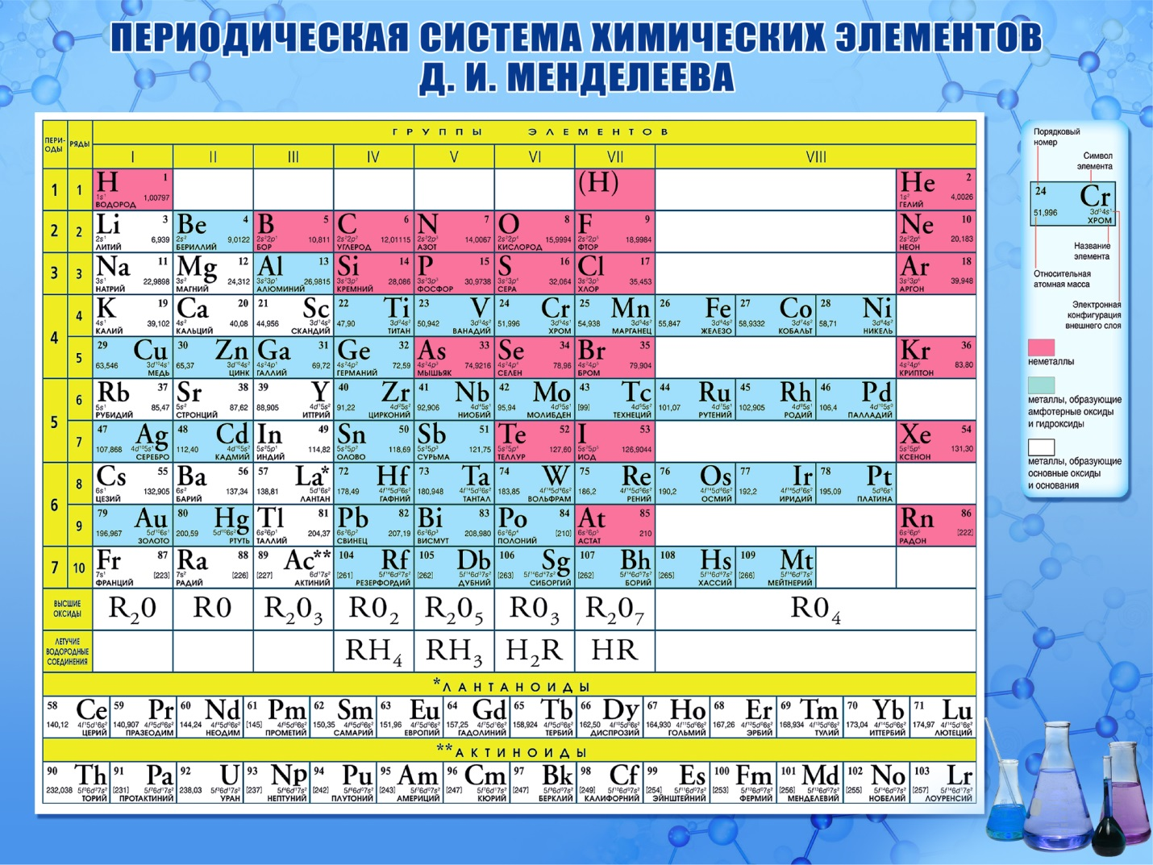

**Красные ячейки – неметаллы, синие – металлы Элементы, расположенные вблизи диагонали, обладают смешанными свойствами: проявляют как металлические, так и неметаллические свойства. Они называются полуметаллами. Полуметаллы имеют ковалентную кристаллическую решетку при наличии металлической проводимости (электропроводности). Валентных электронов у них либо недостаточно для образования полноценной ковалентной связи, либо они не удерживаются достаточно прочно из-за больших размеров атома. Поэтому связь в ковалентных кристаллах этих элементов имеет частично металлический характер.**

**Закономерности в таблице Д.И. Менделеева**

**Каждый атом состоит из протонов, нейтронов и электронов. Протоны и нейтроны находятся в ядре, который несет положительный заряд. Вокруг ядра движутся отрицательно заряженные электроны. Атомный номер указывает на количество протонов. Чем больше заряд ядра, тем сильнее к нему притягиваются электроны. Т.о., атому сложнее отдавать электроны. Поэтому в периоде слева направо, с увеличением порядкового номера металлические свойства ослабевают, а неметаллические – усиливаются. Неметаллы стремятся принять электроны от других атомов. Период в таблице указывает на количество электронных уровней. По мере увеличения числа орбиталей электроны отдаляются от ядра и атому сложнее удерживать электроны на последних уровнях. Т.о., в группе сверху вниз количество орбиталей возрастает, поэтому металлические свойства усиливаются, а неметаллические – уменьшаются.**

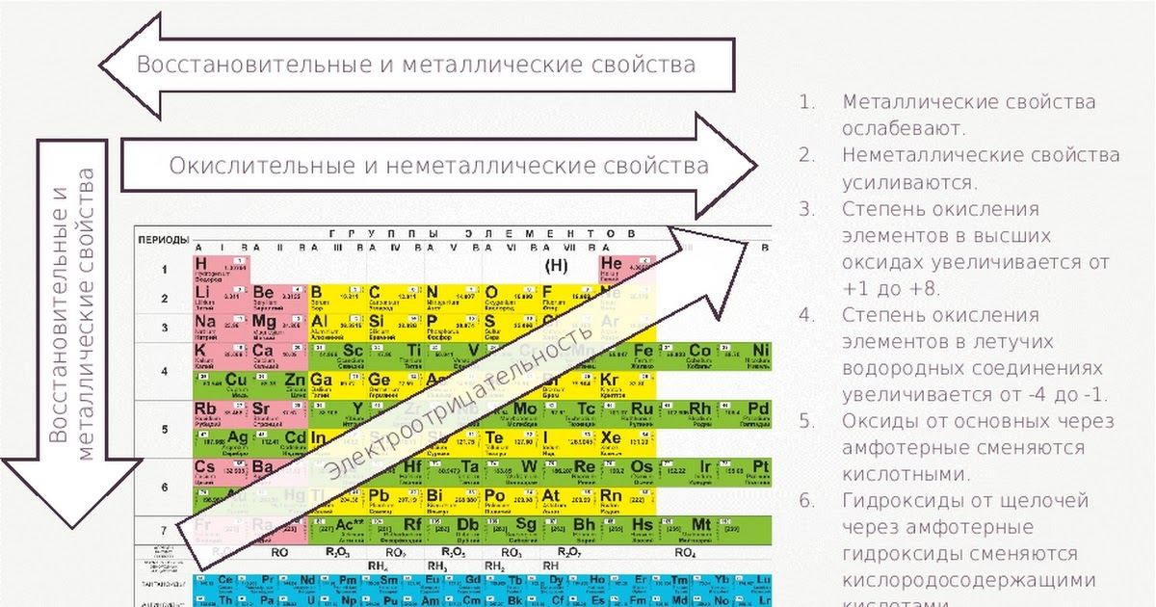

**Способы получения металлов**

**Большую часть металлов получают из оксидов при нагревании.**

**Fe2O3 + 3 CO →2 Fe + 3 CO2**

**MnO2 + 2 C → Mn + CO2**

**Металлы, имеющие на внешнем уровне один-два электрона, получают с помощью электролиза расплавов.**

**NaCl → Na+ + Cl-**

**Химические свойства металлов**

**Все металлы проявляют восстановительные свойства. Легкость в отдачи внешнего электрона применяется в фотоэлементах. Степень активности определяется рядом активности. У самых активных на внешнем уровне располагается по одному электрону.**

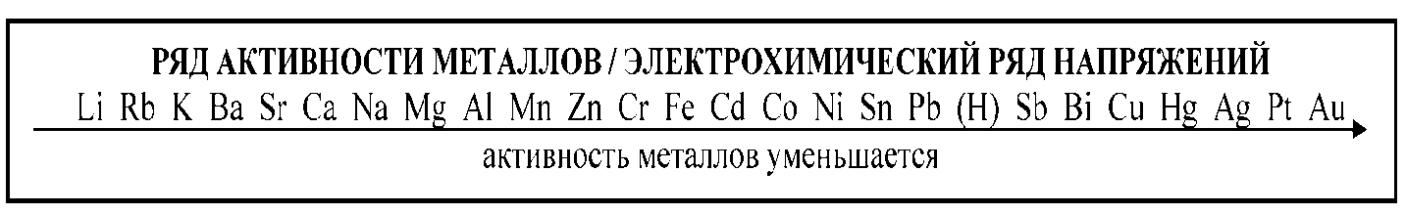

**Общие химические свойства металлов выражаются в реакциях со следующими соединениями.**

**С неметаллами**

**4 Li + O2→ 2 LiO2**

**3 Mg + N2 → Mg3N2**

**Активные металлы реагируют с галогенами и кислородом. С азотом взаимодействуют только литий, кальций и магний. Большинство металлов при взаимодействии с кислородом образуют оксиды, а наиболее активные металлы – пероксиды (N2O2).**

**С оксидами металлов**

**2 Ca + MnO2 → 2 CaO + Mn(нагревание)**

**С кислотами Mg + H2SO4(разб)→MgSO4 + H2**

**Водород в кислотах вытесняют только те металлы, которые в ряду напряжений стоят до водорода.**

**С растворами солей**

**Fe + CuSO4→ Cu + FeSO4 Cu + 2 AgNO3→ 2 Ag + Cu(NO3)2**

**Более активные металлы вытесняют из соединений менее активные.**

**Химические свойства щелочных и щелочно-земельных металлов (реакции с водой)**

**2 Na + 2 H2O → 2 NaOH + H2**

**Ca + 2 H2O →Ca(OH)2 + H2**

**Коррозия металла**

**Коррозия – это процесс разрушения металлов или металлических конструкций под действием кислорода, воды и вредных примесей. Не все металлы подвергаются коррозии. Их стойкость зависит от ряда факторов. На благородных металлах не образуется коррозия. На поверхности алюминия, титана, цинке, хрома и никеля есть оксидная пленка, которая предотвращает процессы коррозии. Различают несколько видов коррозии – химическую и электрохимическую.**

**Химическая коррозия**

**Химическая коррозия сопровождается химическими реакциями. Она образуется под действием газов.**

**3 Fe + 2 O2 → Fe3O4 2 Fe + 3 Cl2 → 2 FeCl3**

**Электрохимическая коррозия**

**Электрохимическая коррозия – процесс разрушения металлов или металлических конструкций, который сопровождается электрохимическими реакциями. В большинстве металлов находятся примеси. В процессе коррозии электродами могут служить не только металлы, но и его примеси. Например, в железе могут находиться примеси олова. В этом случае на аноде электроны переносятся от олова к железу и металлы растворяются, т.е. железо подвергаются коррозии. На катоде восстанавливается водород из воды или растворенного кислорода. Электрохимическая коррозия может сопровождаться следующими процессами.**

**Анод: Fe2+ - 2e → Fe0 Катод: 2H+ + 2e → H2**

**Способы защиты от коррозии**

**В промышленности популярны различные методы защиты металлов от коррозии. Защитные покрытия Покрытия защищают поверхности от действия окислителей. Ими служат различные вещества: покрытие менее активным металлом (железо покрывают оловом); краски, лаки, смазки. Создание специальных сплавов Физические свойства сплавов и чистых металлов отличаются. Поэтому для повышения стойкости в сплав необходимо добавить дополнительные металлы.**

**Биологическая роль металлов и неметаллов**

**В организмах содержится множество различных металлов и неметаллов. Различных химических элементов в организме может не хватать, поэтому приходится потреблять их извне. Химические элементы можно разделить на две большие группы – макроэлементы и микроэлементы. К макроэлементам относятся вещества, содержание которых в организме превышает 0,005 %. Эта группа включает водород, углерод, кислород, азот, натрий, магний, фосфор, сера, хлор, калий, кальций .Микроэлементы – элементы, содержание которых не превышает 0,005%. К ним относятся железо, медь, селен, йод, хром, цинк, фтор, марганец, кобальт, молибден, кремний, бром, ванадий, бор. Каждый макро- и микроэлемент в организме выполняет определенную функцию.**

**Применение металлов и неметаллов**

**В синтезе химических препаратов и лекарств применяются чистые металлы и неметаллы. В органической химии металлы используются в качестве катализаторов, а также при получении металлорганических соединений. Неметаллы служат исходным сырьем для получения чистых кислот и других химических соединений.**

**Список литературы:** О.С. Габриелян, И.Г. Остроумов Химия для профессий и специальностей технического профиля, М. Издательский центр «Академия», 2016

Выполненные задания нужно отправить на эл.почту g.oxana11@mail.ru до 13.12.2022 г.

По возникшим вопросам обращайтесь по тел. 89834556707